|  |  |  |  |  |  |
| --- | --- | --- | --- | --- | --- |
| **Nombre del Proyecto** | Sistema de gestión de reserva de alquileres de pisos | **Código del Proyecto** | 2024-308 | **Fecha de Creación** | 26/11/2024 |

**GRÁFICA DE SEGUIMIENTO DE COSTES**

|  |
| --- |
| La siguiente gráfica, generada con MS Project, permite analizar los costos asociados a la finalización de las tareas planificadas. En el eje "x" se representan las semanas, mientras que el eje "y" muestra los costos en euros. Para cada semana, se presentan dos barras: la primera corresponde al costo presupuestado (azul oscuro) y la segunda refleja el costo real tras la ejecución de las tareas (azul claro).    No obstante, los valores mostrados en esta gráfica no son precisos. Las capturas posteriores ofrecen una representación más exacta de los costos previstos y reales, ya que el sistema de MS Project no parece generar las gráficas de manera completamente fiable, obteniendo datos que no siempre coinciden con la realidad. |

**ANÁLISIS VALOR GANADO**

|  |  |  |  |  |  |  |
| --- | --- | --- | --- | --- | --- | --- |
| **Valor Ganado (EV)** | **Valor Previsto (PV)** | **Coste Real (AC)** | **Variación de Costo (CV)** | **Variación de Cronograma (SV)** | **Índice de Desempeño de Costo (CPI)** | **Índice de Desempeño de Cronograma (SPI)** |
| 15.532,26 € | 15.139,04 € | 14.160,81 € | 1.371,45 € | 393,22 € | 1,10 | 1,026 |

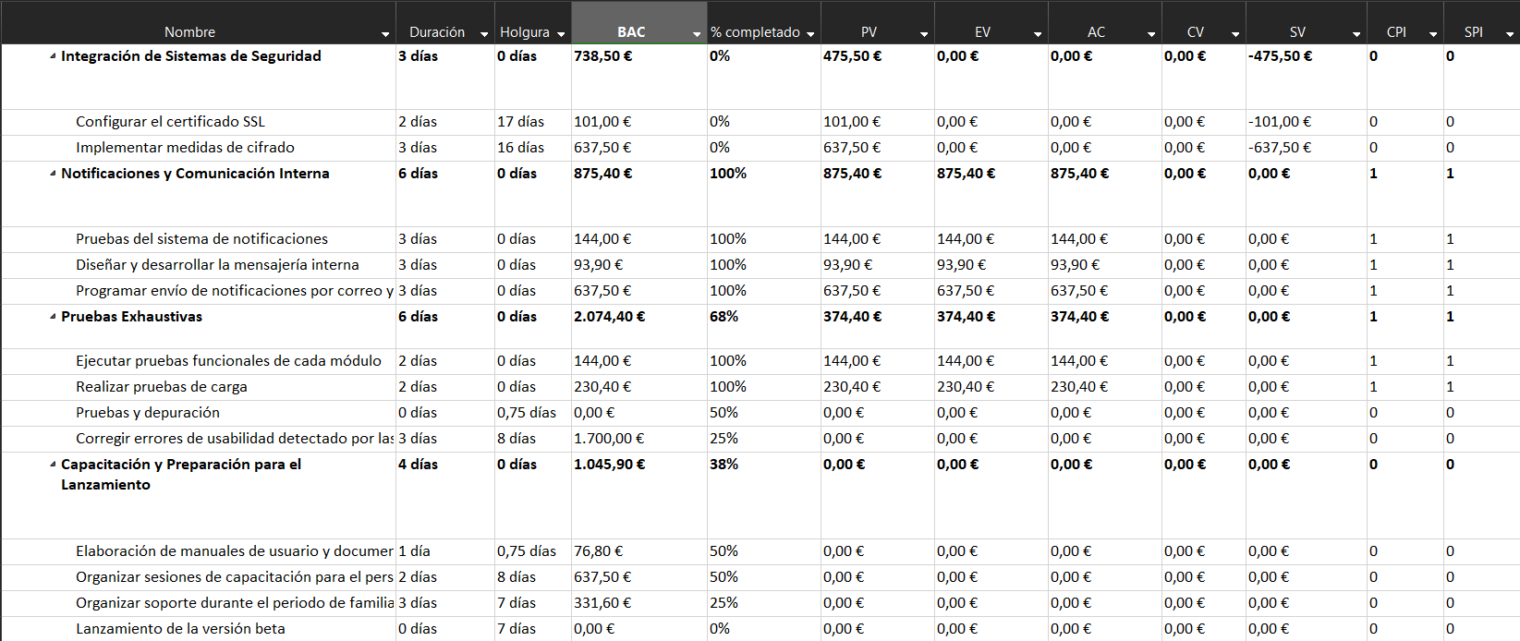

**POSICIONAMIENTO EN EL CRONOGRAMA**

|  |
| --- |
| En esta última iteración, estamos adelantados en el cronograma y por debajo del presupuesto, lo que significa que el proyecto avanza más rápido de lo previsto y con un menor uso de recursos. Esto refleja una gestión eficiente, pero es esencial verificar que la rapidez no haya afectado la calidad del trabajo. Además, este margen puede aprovecharse para adelantar tareas pendientes o implementar mejoras que aporten valor al proyecto. |

